

**红色警戒杯模拟赛Ⅱ**

--始作俑者gbakkk5951

|  |  |  |  |
| --- | --- | --- | --- |
| 题目名称 | 神经突击车 | 侦察机 | 超时空兵团 |
| 源程序文件名 | chaosdrone.cpp | spyplane.cpp | chrono.cpp |
| 输入文件名 | chaosdrone.in | spyplane.in | chrono.in |
| 输出文件名 | chaosdrone.out | spyplane.out | chrono.out |
| 每个测试点时限 | 1s | 1s | 1s |
| 内存限制 | 128MB | 128MB | 256MB |
| 测试点数目 | 20 | 20 | 10 |
| 每个测试点分值 | 5 | 5 | 10 |
| 是否打开O2优化 | 否 | 否 | 否 |

--PS:可根据评测环境下std的表现来酌情增加性能。



**恐怖机器人**

**问题描述**

未来科技正在非洲殖民地上试验一种新型的无人武器——遥控战斗要塞，为了获得其准确的战斗属性，你受命设计一个程序控制一个恐怖机器人去引诱一台原型机到陷阱点，我们已经知道了原型机的攻击和移动方式，由于测试仍在初步阶段，其并未装备任何远程武器。在红色警戒2中，世界是由8联通的单元格（即上、下、左、右、左上、左下、右上、右下）组成的，此次任务的地图大小为N行M列，原型机当且仅当所在单元格的8个项链单元格中出现靶机时进行追逐和攻击，由于未来科技给遥控战斗要塞安装了恐怖机器人识别系统，遇到恐怖机器人就会撤离。但是其渣渣的模式识别导致经过伪装的恐怖机器人并不会被识别，为了避免被识别，恐怖机器人只慢速（和战斗要塞一样慢）地前进，而且不能对战斗要塞进行攻击。由于没有远程武器战斗要塞只能通过撞击来进行杀伤，战斗要塞会不断追逐恐怖机器人，直到其被陷阱困住或着将恐怖机器人摧毁，若果恐怖机器人停在原地，或者恐怖机器人移动方向后与战斗要塞的方向相同，则战斗要塞会在恐怖机器人移动到下一单元格前将其撞毁，并到达恐怖机器人原来的单元格。

现在库可夫将军已经得到了这里的障碍分布，陷阱位置，以及可能的原型机出现点，他想知道每一个原型机出现点，用一个恐怖机器人至少需要多少时间才能够将其捕获，或者需要多个恐怖机器人才能将其捕获，或者无法将其捕获。

恐怖机器人可以被空降在任何空地，时间是以战斗要塞的移动次数为计量的，你可以选择一个障碍进行轰炸（也可以不轰炸），对于四联通（上、下、左、右）的障碍单元格算作一个障碍，轰炸是在得知原型机出现位置后进行的，所以对于不同的可能的原型机出现点，轰炸是互不影响的。

恐怖机器人无法移动到未被轰炸的障碍上（可以移动到陷阱上），若果不动或者移动前后的位置与战斗要塞之间的连线是同一条直线，则会在移动前被摧毁，战斗要塞会移动到恐怖机器人当前位置，否则，恐怖机器人移动，战斗要塞移动到恐怖机器人移动前的位置。图例如下。

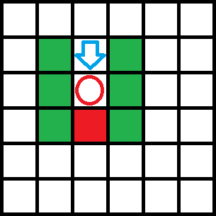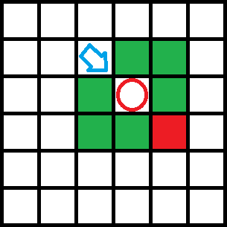

蓝色箭头为战斗要塞，红圈为恐怖机器人，绿色为可以安全到达的位置，若试图前往其他位置则会被摧毁，无论是否被摧毁，战斗要塞都将移动到现在红圈的位置。

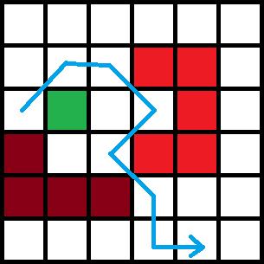

不同颜色的方格表示不同的障碍，若移动过程中没有与战斗要塞相撞则蓝色路径为一条合法的无需轰炸即可通过的路径。

**输入描述**

第一行两个整数n,m表示这张地图有N行M列。

接下来N行，每行M个大写字母，B表示障碍物，S表示可能的原型机出现点，T表示陷阱，E表示空地。

**输出描述**

按照以上下为第一关键字，左右为第二关键字的顺序，从上到下，从左到右对于每个S，若果能够用至多一个恐怖机器人将其吸引到某一个陷阱，则输出一行表示战斗要塞最少的移动距离，若果必须用多个恐怖机器人才能将其吸引到某一个陷阱，则输出一行-2，若果无法吸引到任何陷阱，则输出一行-1。

**样例输入**

5 5

SBBEE

BEEEE

EBBEE

EEEBT

EEEEE

**样例输出**

5

**数据范围及提示**

**样例解释**

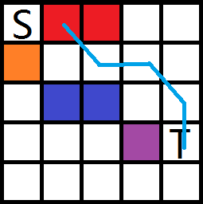

轰炸掉红色障碍，恐怖机器人按照蓝色路径前进，在T点停止可以达到最优。

前30%的数据n<=5,m<=5。

前40%的数据n<=40,m<=40,仅有一个可能的原型机出现点，且仅有一个陷阱。

前60%的数据n<=40,m<=40,仅有一个陷阱。

100%的数据n<=40,m<=40。



**病毒狙击手**

**问题描述**

尤里为了报复未来科技公司对其前哨站的袭击，决定派遣病毒狙击手对其公司所在地进行病毒攻击，为了加大破坏力，特地增强了弹头，增加了能够在空气中生存和繁殖的特种菌，但在真正对盟军攻击之前尤里想知道这种新型病菌的破坏效果如何，于是每次便在一个N行M列的矩形内开展实验，实验场大小为A行B列，每次实验互不影响。

在实验开始之前，实验员会进行Q次操作，每次将左上角为(xi,yi)右下角为(xj,yj)的区域的病菌强度+C(实验室左上角为(1,1)，右下角为(A,B))。这段时间内因为病菌没有被激活，所以病菌并不会自行变化。

每次实验开始时记为0时刻，将所选实验区域的格子从左上角开始，以上下为第一关键字，左右为第二关键字，从左到右，从上到下，从1到N*M编号，时刻开始每一时刻第i个格子有pi0的概率向自己传播，有pi1的概率向上方格子传播。Pi2表示向下方格子传播的概率，pi3表示向左边格子传播的概率，pi4表示向右边格子传播的概率，pij以通过aij/bij的形式给出。

传播表示在下一时刻目标增加来源在当前时刻的病毒强度，传播后来源的细菌强度不会减少。

尤里有K个询问，希望你能告诉他，若果将左上角为(xi,yi)右下角为(xi+N-1,yi+M-1)的区域隔离进行实验，在T时刻时这个区域中每个格子的病菌强度的期望值对1e9+9取模是多少，初始时xi=yi=1.之后xi=上一次询问的输出之和对(A-N+1)取模+1;yi=上一次询问的输出之和×7对(B-M+1)取模+1，求和的每一项都是对1e9+9取模的，但求和时不要对1e9+9取模;

**输入描述**

一行6个正整数，A,B,N,M,Q,K意义题目描述

接下来Q行，每行5个整数xi,yi,xj,yj,C 意义题目描述

接下来N*M行，每行10个整数ai0,bi0,ai1,bi1,ai2,bi2,ai3,bi3,ai4,bi4意义见题目描述，若果不存在某个相邻格子，则忽略对应的输入。

接下来K行，每行1个整数T 意义题目描述

**输出描述**

K行，每行N*M整数，按照以上下为第一关键字，左右为第二关键字，从上到下，从左到右，输出每个格子的病菌强度的期望值对1e9+9取模的结果。

**样例输入**

1 2 1 2 2 3

1 1 1 1 5

1 2 1 2 2

0 1 0 1 0 1 0 1 1 1

0 1 0 1 0 1 1 1 0 1

0

1

2

**样例输出**

5 2

7 7

14 14

**数据范围及提示**

前30%的数据T<=1000,Q<=1000.

10%的数据T=0.

前60%的数据A=N,B=M

90%的数据0<=T<=1018.

100%的数据0<=T<=101000;1<=K<=5;N<=A<=1000,M<=B<=1000;

1<=Q<=1000000;0<=C<=10 9; 0<=aij<=bij<=109且bij>=1,N*M<=50.



**超时空军团**

**问题描述**

盟军为了能够在之后的轰炸中迅速摧毁苏军建筑之间的链路，派遣了一名精英超时空军团兵去进行预先攻击，苏军的建筑群位于一个n行m列的矩形区间内，每个建筑都有不同的建造时间，每个建筑都和一定范围内建造时间最晚的建筑有链路，任何建筑都直接或间接相连，所有建筑都不会和自己有链路，若两个建筑直接相连则仅有1条链路直接连接这两个建筑。

现在超时空军团兵需要破坏尽可能多的链路，但如果出现两个既不直接相连又不间接相连的建筑的话，苏军基地便会响起警报，使得计划前功尽弃，所以必须在保证不会触发警报的情况下破坏尽可能多的链路。

苏军的基地由K个建筑组成，每个建筑有一个建造时间Ti，每个建筑的建造时间各不相同，每个建筑会与在有大于等于D1,D2,...DPi个除了自己以外的建筑的半径最小的范围内建造时间最晚的那个建筑物连接。若果自己是建造时间最晚的建筑物则不连接。若一个建筑位于一个区间内，当且仅当其横坐标与中心横坐标之差的绝对值 和 其纵坐标与中心纵坐标之差 的最大值小于等于该范围的半径。

指挥官想知道有多少种破坏链路的方案（顺序不同算不同方案）。由于答案可能很大，请输出其对mod取模后的结果。

**输入描述**

一行4个正整数，N,M,K,mod意义题目描述

接下来K行每行4+Pi个整数Xi,Yi表示该建筑位于Xi行,Yi列. Ti表示该建筑的建造时间，

Pi表示有多少个以i号建筑为中心的区间的建筑与之会有连边。随后Pi个整数Dj意义见题目描述。

**输出描述**

一行一个整数表示破坏链路的方案数对mod取模后的结果。

**样例输入**

1 5 3 10

1 1 5 1 2

1 5 1 1 2

1 3 10 1 3

**样例输出**

1

**数据范围及提示**

前30%的数据N<=100,M<=100,K<=8,Ti<=200,

前60%的数据1<=N,M<=1000.

另外10%的数据min(N,M)=1

前80%的数据mod为质数.

100%的数据1<=N,M . N×M<=100,0000 . K<=200, Ti<=1018，1<=Pi<=N，

1<=Di<=N，1e7<=mod<=1e9+500,保证任何建筑都直接或间接相连,建筑物可能会重叠，Ti互不相同，Di可能重复。